**KẾ HOẠCH**

**ÔN TẬP DẠY HỌC TRỰC TUYẾN CHO HỌC SINH KHỐI 1 - TUẦN 23**

* **MÔN TIẾNG VIỆT:**

**Bài 95: oanh-oach**

**+ Phụ huynh hướng dẫn học sinh đọc bài:**

**I. Đọc đúng các tiếng:**

|  |  |  |  |  |
| --- | --- | --- | --- | --- |
| nhanh | khoanh | nhệnh | toát | toán |
| hoạt | hoạch | đoạt | soát | ngoặt |
| ngoan | không | hoắt | bài | xoắn |

**II. Đọc đúng các từ ngữ:**

|  |  |  |  |
| --- | --- | --- | --- |
| khoanh tay | kế hoạch | loạch choạch | doanh thu |
| thu hoạch | loạch xoạch | qui hoạch | khoanh giò |
| mới toanh | doanh trại | kinh doanh | doanh trại |

**III. Phụ huynh hướng dẫn học sinh đọc đoạn văn; tìm tiếp có mang vần**

**Oanh - oach:**

- Chúng em tích cực thu gom giấy, sắt vụn để làm kế hoạch nhỏ.

**IV**. **Phụ huynh hướng dẫn học sinh**

Nối ô chữ ở cột (A) với ô chữ cột (B) cho phù hợp:

**(A) (B)**

làm kế hoạch nhỏ.

mới toanh.

Bộ quần áo

Trước cửa doanh trại

Chúng em

có trạm gác.

* Điền *oanh* hay *oach*

kh….. tay thu h……… kh……. Giò

**V. Phụ huynh hướng dẫn học sinh đọc, sau đó viết vào tập trắng ( chữ cở nhỏ)**

**Bà em**

Bà em kém mắt

Mà đi rất nhanh

Bà không nhìn sáng

Mà thuộc vanh vách

Chuyện xửa chuyện nay

Vũ Ngọc Bình

**\* MÔN TIẾNG VIỆT - Bài 96: oat - oăt**

**\* Phụ huynh hướng dẫn học sinh đọc:**

**I. Đọc đúng các vần:**

|  |  |  |  |  |  |
| --- | --- | --- | --- | --- | --- |
| túp | hội | hoạt | cọp | bông | mưa |
| doanh | xúc | tét | diều | cơn | hót |
| mướp | nước | viết | vịt | xòe | choắt |

**II. Đọc đúng các từ ngữ:**

|  |  |  |  |
| --- | --- | --- | --- |
| lưu loát | chổ ngoặt | loắt choắt | soát vé |
| đoạt giải | nhọn hoắt | rà soát | hàng loạt |
| hoạt hình | hoạt hình | toát mồ hôi | khoanh tay |

**III. Điền vào chỗ chấm oat hay oăt**

cái đinh nhọn h… ; đ… giải nhất ; t….mồ hôi

**IV**. **Phụ huynh hướng dẫn học sin**h:

Nối ô chữ ở cột (A) với ô chữ cột (B) cho phù hợp:

(A) ( B)

Chúng em

Bạn lớp trưởng rà soát

sinh hoạt Sao nhi đồng.

đi chậm lại.

Đến chỗ ngoặt, xe ô tô

danh sách các nhóm.

**V. Đọc đoạn thơ.**

Phụ huynh hướng dẫn học sinh đọc, sau đó hướng dẫn học sinh viết vào tập trắng( chữ cở nhỏ)

**Bạn mới**

Bạn mới đến trường**.**

Hãy còn nhút nhát

Em dạy bạn hát

Em rủ bạn chơi

Cô thấy cô cười

Khen em đoàn kết.

**\* MÔN TIẾNG VIỆT - Bài 97: Ôn tập**

**\* Phụ huynh hướng dẫn học sinh đọc:**

**I. Đọc đúng các vần:**

|  |  |  |  |  |  |
| --- | --- | --- | --- | --- | --- |
| ngoan | bếp | hoạt | cọp | dẹp | thiếp |
| doanh | cọp | giúp | gạo | cơn | tháp |
| lúp | xốp | hợp | đóng | chơi | khép |

**II. Đọc đúng các từ ngữ:**

|  |  |  |  |
| --- | --- | --- | --- |
| cây vạn tuế | nước ngoáy | thoăn thoắt | xum xuê |
| xum xuê | tóc xoăn | hoạt bát | tàu thủy |
| mái tóc xoăn | rẽ ngoặt | khoa học | trắng muốt |

**III. Phụ huynh hướng dẫn học sinh:**

**Đọc đoạn thơ tìm tiếng có mang vần uê - uy**

Cỏ mọc xanh chân đê

Dâu xum xuê nương bãi

Cây cam vàng thêm trái

Hoa khoe sắc nơi nơi.

**IV. Đọc đoạn thơ.**

Phụ huynh hướng dẫn học sinh đọc, sau đó hướng dẫn học sinh viết vào tập trắng( chữ cở nhỏ)

**Đi học**

Hôm qua em tới trường

Mẹ dắt tay từng bước

Hôm nay mẹ lên nương

Một mình em tới lớp

* **MÔN TIẾNG VIỆT:**

**Bài 98: uê - uy**

**+ Phụ huynh hướng dẫn học sinh đọc bài:**

1. **Đọc đúng các tiếng:**

|  |  |  |  |  |
| --- | --- | --- | --- | --- |
| nhịp | dịch | nhiếp | khoa | loay |
| xếp | búp | mướp | lòe | khớp |
| ngoan | khoai | xốp | oang | hoẵng |

1. **Đọc đúng các từ ngữ:**

|  |  |  |  |
| --- | --- | --- | --- |
| bông huệ | huy hiệu | vạn tuế | xum xuê |
| bạn khuê | ủy ban | khuy áo | tàu thủy |
| khủy tay | bé thúy | lũy tre | huệ đỏ |

**III. Phụ huynh hướng dẫn học sinh đọc đoạn thơ; tìm tiếng có mang vần**

**uê - uy:**

Cỏ mọc xanh chân đê

Dâu xum xuê nương bãi

Cây cam vàng thêm trái

Hoa khoe sắc nơi nơi.

**IV**. **Phụ huynh hướng dẫn học sinh**

Nối ô chữ ở cột (A) với ô chữ cột (B) cho phù hợp:

**(A) (B)**

chở khách ra đảo

Bông hoa huệ

Tàu thủy

tỏa bóng mát

Lũy tre làng

trắng muốt

* Điền *uê* hay *uy*

kh….. áo ; cây vạn t….. ; múa ch…..

**V. Phụ huynh hướng dẫn học sinh đọc, sau đó viết vào tập trắng**

**( chữ cở nhỏ)**

**Dàn đồng ca mùa hạ**

Chẳng nhìn thấy ve đâu

Chỉ râm rang tiếng hát

Bè trầm xem bè thanh

Sau màng lá dày đặc.

* **MÔN TIẾNG VIỆT:**

**Bài 99: ươ-uya**

**+ Phụ huynh hướng dẫn học sinh đọc bài:**

**I.Đọc đúng các tiếng:**

|  |  |  |  |  |
| --- | --- | --- | --- | --- |
| nhất | dừng | nhanh | chiếp | gặp |
| vẫn | bắp | môn | cướp | nhặt |
| chiếp | chuồng | chớp | banh | xinh |

**II. Đọc đúng các từ ngữ:**

|  |  |  |  |
| --- | --- | --- | --- |
| huơ vòi | giấy pơ luya | đêm khuya | viết ngoáy |
| thuở xưa | huơ tay | ghế xoay | chiều tối |
| hi hoáy | trăng khuya | sáng sớm | dốc xoáy |

**III. Phụ huynh hướng dẫn học sinh đọc đoạn thơ; tìm tiếng có mang vần**

**oai- oay:**

**Nơi ấy ngôi sao khuya**

**Soi vào trong giấc ngủ**

**Ngọn đèn khuya bóng mẹ**

**Sáng một vần trên sân .**

**IV**. **Phụ huynh hướng dẫn học sinh**

Nối ô chữ ở cột (A) với ô chữ cột (B) cho phù hợp:

**(A) (B)**

thơm

Dốc

xoáy

Trái xoài

thoai thoải

Dòng nước

* Điền *oai* hay *oay*

x…’.. cánh ; thoai th…’…… ; kh………lang

**V. Phụ huynh hướng dẫn học sinh đọc, sau đó viết vào tập trắng ( chữ cở nhỏ)**

**Thuyền ngủ bãi**

Bác thuyền ngủ rất lạ

Chẳng chịu trèo lên giường

Úp mặt xuống cát vàng

Nghiêng tai về phía biển

Dương Huy

**\* MÔN TẬP VIẾT:**

**Phụ huynh hướng dẫn học sinh viết vào vở tập trắng ( chữ cở nhỏ)**

**Bài 1:**

Câu đố

Con gì chân ngắn

Mà lại có màng

Mỏ bẹt màu vàng

Hay kêu cạp cạp.

**\*MÔN TOÁN:**

**Bài vẽ đoạn thẳng có độ dài cho trước**

**Để vẽ đoạn thẳng AB có độ dài cho trước (4 cm)**

**Ta cần lưu ý:**

* **Bước 1:** Đặt thước lên tờ giấy trắng, tay trái giữ chặt thước, tay phải cầm bút chấm 1 điểm trùng với vạch 0, chấm 1 điểm trùng với vạch 4.

4cm

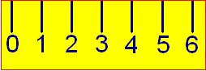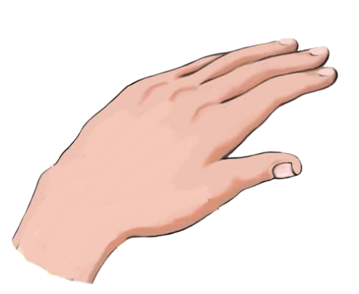

* **Bước 2:** Nối từ 0 đến 4, thẳng với vạch 4.

4cm



* **Bước 3:** Nhấc thước ra, viết tên A, B cho 2 điểm, ta có đoạn thẳng AB = 4 cm.

4cm

A

B

* **Phụ huynh hướng dẫn học sinh đọc yêu cầu đề bài**

**Bài 1:** Vẽ đoạn thẳng có độ dài:

5 cm; 7 cm; 2 cm; 9 cm

**Bài 2:** Giải toán theo tóm tắt sau:

Tóm tắt:

Đoạn thẳng AB : 5cm

Đoạn thẳng BC : 3cm

Cả hai đoạn thẳng : … cm?

Hướng dẫn: Giải toán có lời văn phải thực hiện 4 bước:

Bước 1: Bài giải.

Bước 2: lời giải. (Dựa vào câu hỏi)

Cả hai đoạn thẳng : … cm?

Bước 3: Phép tính. (Dựa vào bài toán cho biết) kèm theo tên đơn vị.

Đoạn thẳng AB : 5cm

Đoạn thẳng BC : 3cm

Bước 4: Đáp số kèm theo tên đơn vị. (cm)

**Bài 3:** Vẽ các đoạn thẳng AB , BC có độ dài nêu trong bài 2.

Phụ huynh hướng dẫn học sinh vẽ đoạn thẳng AB dài 5 cm

Sau đó, từ B vẽ tiếp đoạn thẳng BC dài 3 cm.

**ĐÁP ÁN**

**Bài 1:** Vẽ đoạn thẳng có độ dài:

5 cm; 7 cm; 2 cm; 9 cm

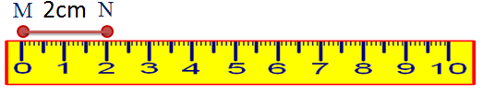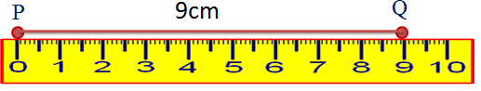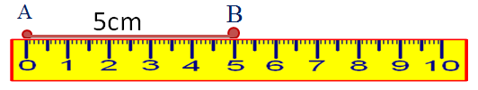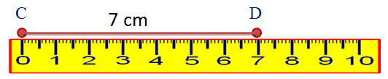

**Bài 2:** Giải toán theo tóm tắt sau:

**Tóm tắt:**

Đoạn thẳng AB : 5cm

Đoạn thẳng BC : 3cm

Cả hai đoạn thẳng : … cm?

**Bài giải**

Cả hai đoạn thẳng dài là:

5 + 3 = 8 (cm)

Đáp số: 8cm

**Bài 3:** Vẽ các đoạn thẳng AB , BC có độ dài nêu trong bài 2.

Hướng dẫn vẽ:

* Đặt cạnh thước sao cho điểm A trùng với vạch số 0, điểm B trùng với vạch số 5
* Sau đó, đặt cạnh thước sao cho điểm B trùng với vạch số 0, điểm C trùng với vạch số 3.

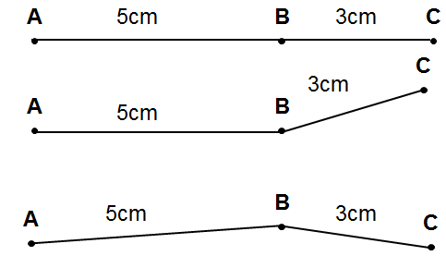

**\* MÔN TOÁN:**

**BÀI: LUYỆN TẬP CHUNG**

**\* Ôn lại kiến thức:**

**\*\* Bài toán:** Đoạn thẳng AB dài 4 cm, đoạn thẳng BC dài 3 cm. Hỏi cả hai đoạn thẳng dài bao nhiêu cm ?

**Hướng dẫn: Phụ huynh hướng dẫn học sinh chọn câu trả lời đúng.**

|  |  |  |
| --- | --- | --- |
| **Bài giải**  Cả hai đoạn thẳng dài là:  4 + 3 = 7  Đáp số: 7 (cm)  A | **Bài giải**  Cả hai đoạn thẳng dài là:  4 + 3 = 7 (cm)  Đáp số: 7 cm  B | **Bài giải**  Cả hai đoạn thẳng dài  4 + 3 = 7 (cm)  C |

**Hướng dẫn chọn**

Giải toán có lời văn qua 4 bước

Bước 1: Bài giải.

Bước 2: lời giải. (Dựa vào câu hỏi)

Bước 3: Phép tính. (Dựa vào bài toán cho biết) kèm theo tên đơn vị (cm)

Bước 4: Đáp số **7** kèm theo tên đơn vị **cm**.

Vậy chọn câu **B** là đúng

|  |  |  |
| --- | --- | --- |
| Bài giải  Số cái kẹo Long có tất cả là:  4 + 10 = 14  Đáp số: 14 (cái kẹo)  A | Bài giải  Cả hai đoạn thẳng dài là:  4 + 3 = 7 (cm)  Đáp số: 7 cm  **B** | Bài giải  Cả hai đoạn thẳng dài  4 + 3 = 7 (cm)  C |

**Bài 1**

**Điền số từ 1 đến 20 vào ô trống:**

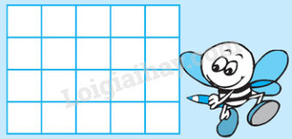

**Phương pháp giải:**

Đếm xuôi các số từ 1 đến 20 rồi điền số vào ô trống.

**Lời giải chi tiết:**

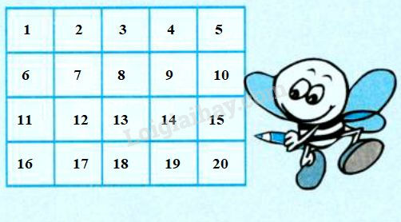

**Bài 2**

**Điền số thích hợp vào ô trống:**

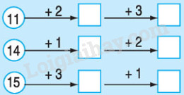

**Phương pháp giải:**

 Thực hiện phép tính lần lượt từ trái sang phải rồi điền kết quả vào các ô trống.

**Lời giải chi tiết:**

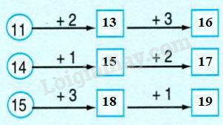

**Bài 3**

Một hộp có 12 bút xanh và 3 bút đỏ. Hỏi hộp đó có tất cả bao nhiêu cái bút ?

**Phương pháp giải:**

 Tóm tắt

Bút xanh : … bút

Bút đỏ : … bút

Tất cả : ... bút ?

**Phương pháp giải:**

- Đọc kĩ đề bài rồi điền số thích hợp vào tóm tắt.

- Muốn tìm lời giải phải dựa vào câu hỏi.

- Muốn tìm phép tính ta lấy số bút xanh cộng với số bút đỏ.

- Đơn vị bài này là : **bút**

**(Phụ huynh cho học sinh giải vào tập trắng)**

Bài giải

|  |  |  |  |  |  |  |  |  |  |  |  |  |  |
| --- | --- | --- | --- | --- | --- | --- | --- | --- | --- | --- | --- | --- | --- |
|  |  |  |  |  |  |  |  |  |  |  |  |  |  |
|  |  |  |  |  |  |  |  |  |  |  |  |  |  |
|  |  |  |  |  |  |  |  |  |  |  |  |  |  |
|  |  |  |  |  |  |  |  |  |  |  |  |  |  |
|  |  |  |  |  |  |  |  |  |  |  |  |  |  |
|  |  |  |  |  |  |  |  |  |  |  |  |  |  |
|  |  |  |  |  |  |  |  |  |  |  |  |  |  |
|  |  |  |  |  |  |  |  |  |  |  |  |  |  |
|  |  |  |  |  |  |  |  |  |  |  |  |  |  |
|  |  |  |  |  |  |  |  |  |  |  |  |  |  |
|  |  |  |  |  |  |  |  |  |  |  |  |  |  |
|  |  |  |  |  |  |  |  |  |  |  |  |  |  |
|  |  |  |  |  |  |  |  |  |  |  |  |  |  |

**Bài 4**

**Điền số thích hợp vào ô trống (theo mẫu):**

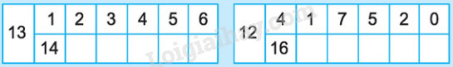

**Phương pháp giải:**

 Lấy số ở cột đầu tiên cộng với từng số trên hàng thứ nhất rồi viết kết quả vào ô thích hợp.

**Lời giải chi tiết:**

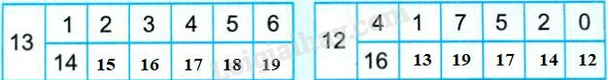

* **MÔN TOÁN: BÀI LUYỆN TẬP CHUNG**

**\*Ôn lại kiến thức:**

**Bài tập: Viết phép tính thích hợp:**

Có : 12 quả táo.

Đã ăn : 2 quả táo.

Còn : ... quả táo?

**\* Luyện tập :**

**Bài 1**

**Tính :**

a)  12 + 3 =            15 + 4 =           8 + 2 =             14 + 3 =

     15 - 3 =             19 - 4 =            10 - 2 =             17 - 3 =

b) 11 + 4 + 2 =                19 - 5 - 4 =               14 + 2 - 5 =

**Phương pháp giải:**

Thực hiện phép tính lần lượt từ trái sang phải.

**Lời giải chi tiết:**

a) 12 + 3 = 15        ;     15 + 4 = 19      ;    8 + 2 = 10      ;      14 + 3 = 17

    15 - 3 = 12         ;   19 - 4 = 15        ;   10 - 2 = 8        ;      17 - 3 = 14

b) 11 + 4 + 2 = 17         ;       19 - 5 - 4 = 10         ;     14 + 2 - 5 = 11

**Bài 2**

a) Khoanh vào số lớn nhất: 14, 18, 11, 15

b) Khoanh vào số bé nhất: 17, 13, 19, 10

**Phương pháp giải:**

- So sánh các chữ số hàng chục rồi đến chữ số hàng đơn vị.

- Khoanh tròn vào số có giá trị lớn nhất hoặc bé nhất theo yêu cầu của đề bài.

**Lời giải chi tiết:**

a) Khoanh vào số 18.

b) Khoanh vào số 10.

**Bài 3**

Vẽ đoạn thẳng có độ dài 4cm.

**Phương pháp giải:**

- Tay trái giữ thước, tay phải cầm bút chì, đánh dấu một điểm trùng vạch 0cm; một điểm trùng vạch 4cm.

- Nối hai điểm thẳng theo mép của thước, nhấc thước ra, ghi chú 4cm vào giữa đoạn thẳng.

**Lời giải chi tiết:**

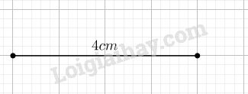

**Bài 4**

Đoạn thẳng AB dài 3cm và đoạn thẳng BC dài 6cm. Hỏi đoạn thẳng AC dài mấy xăng-ti-mét ?

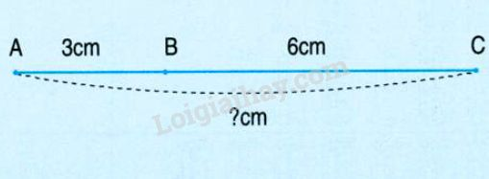

**Phương pháp giải:**

- Đọc kĩ đề bài.

- Muốn tìm lời giải phải dựa vào câu hỏi.

- Muốn tìm phép tính ta lấy đoạn thẳng AB cộng với đoạn thẳng BC.

- Đơn vị bài này là : cm

**(Phụ huynh cho học sinh giải vào tập trắng)**

Bài giải

|  |  |  |  |  |  |  |  |  |  |  |  |  |  |
| --- | --- | --- | --- | --- | --- | --- | --- | --- | --- | --- | --- | --- | --- |
|  |  |  |  |  |  |  |  |  |  |  |  |  |  |
|  |  |  |  |  |  |  |  |  |  |  |  |  |  |
|  |  |  |  |  |  |  |  |  |  |  |  |  |  |
|  |  |  |  |  |  |  |  |  |  |  |  |  |  |
|  |  |  |  |  |  |  |  |  |  |  |  |  |  |
|  |  |  |  |  |  |  |  |  |  |  |  |  |  |
|  |  |  |  |  |  |  |  |  |  |  |  |  |  |
|  |  |  |  |  |  |  |  |  |  |  |  |  |  |
|  |  |  |  |  |  |  |  |  |  |  |  |  |  |
|  |  |  |  |  |  |  |  |  |  |  |  |  |  |
|  |  |  |  |  |  |  |  |  |  |  |  |  |  |
|  |  |  |  |  |  |  |  |  |  |  |  |  |  |
|  |  |  |  |  |  |  |  |  |  |  |  |  |  |

**Các số tròn chục**

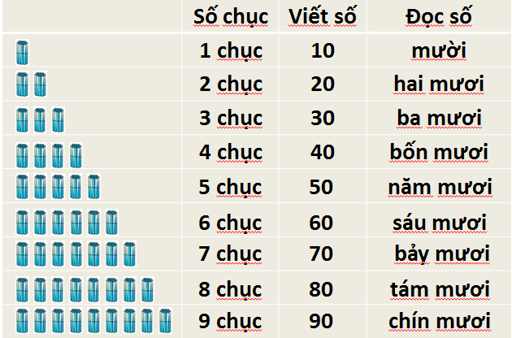

**Lưu ý:** Các số tròn chục có chữ số cuối cùng là 0.

**Bài 1:** Viết (theo mẫu)

|  |  |
| --- | --- |
| VIẾT SỐ | ĐỌC SỐ |
| 20 | Hai mươi |
| 10 |  |
| 90 |  |
| 70 |  |

|  |  |
| --- | --- |
| ĐỌC SỐ | VIẾT SỐ |
| Sáu mươi | 60 |
| Tám mươi |  |
| Năm mươi |  |
| Ba mươi |  |

b)

Ba chục: 30

Tám chục: …..

Một chục: …..

c)

Bốn chục: …..

Sáu chục: …..

Năm chục: …..

20: hai chục

70: …. chục

90: …. chục

50: ……….

80: ……….

30: ……….

**Bài 2:** Số tròn chục

a)

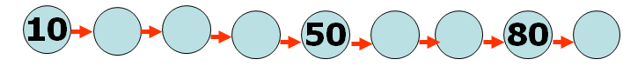

b)

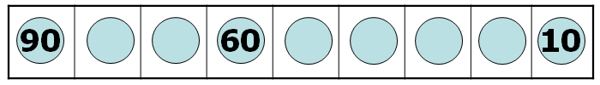

**Bài 3:** > < = ?

|  |  |  |  |  |  |  |  |  |
| --- | --- | --- | --- | --- | --- | --- | --- | --- |
| **20** |  | **10** | **40** |  | **80** | **90** |  | **60** |
|  |  |  |  |  |  |  |  |  |
| **30** |  | **40** | **80** |  | **40** | **60** |  | **90** |
|  |  |  |  |  |  |  |  |  |
| **50** |  | **70** | **40** |  | **40** | **90** |  | **90** |

**ĐÁP ÁN:**

**Bài 1:** **Viết (theo mẫu)**

|  |  |
| --- | --- |
| VIẾT SỐ | ĐỌC SỐ |
| 20 | hai mươi |
| 10 | mười |
| 90 | chín mươi |
| 70 | bảy mươi |

|  |  |
| --- | --- |
| ĐỌC SỐ | VIẾT SỐ |
| Sáu mươi | 60 |
| Tám mươi | 80 |
| Năm mươi | 50 |
| Ba mươi | 30 |

**b)**

Ba chục: 30

Tám chục: 80

Một chục: 10

Bốn chục: 40

Sáu chục: 60

Năm chục: 50

**c)**

20: hai chục

70: bảy chục

90: chín chục

50: năm chục

80: tám chục

30: ba chục

**Bài 2:** **Số tròn chục**

a)

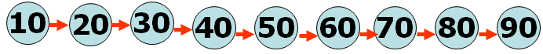

b)

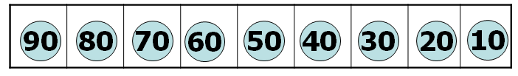

**Bài 3:** **> < =** ?

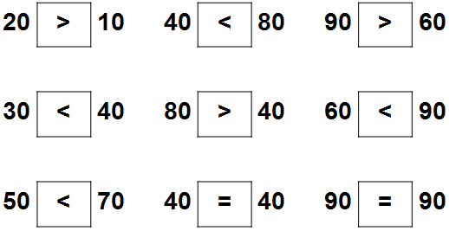

**\* MÔN TẬP VIẾT:**

**Phụ huynh hướng dẫn học sinh viết vào vở tập trắng ( chữ cở nhỏ)**

**Bài 1:**

Câu đố

Con gì chân ngắn

Mà lại có màng

Mỏ bẹt màu vàng

Hay kêu cạp cạp